MBUS热量表通讯协议
帧格式如图所示。

说 明 | 代 码
帧起始符 | 68H
表类型 | T
地址域 | A0
地址域 | A1
地址域 | A2
地址域 | A3
地址域 | A4
地址域 | A5
地址域 | A6
控制码 | C
数据长度域 | L
数据域 | DATA
校验码 | CS
结束符 | 16H

图 帧格式
字节传输格式
字节格式为每字节含8位二进制码，传输时加上一个起始位（0）、一个偶校验位（E）和一个停止位（1），共11位。其字节传输序列如图1。D0是字节的最低位，D7是字节的最高位。先传低位，后传高位。
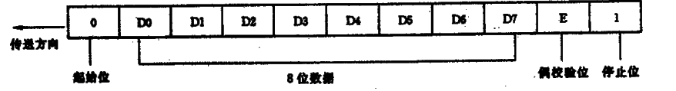
图 字节传输序列

- 帧起始符68H：标识一帧信息的开始。
2 表类型T:热量表标识为20H
3 地址域A0～A6：地址域由7个字节构成，每字节2位BCD码。地址长度可达14位十进制数，可以
为表号、资产号、用户号、设备号等。A5 A6为厂商代码。低地址位在先，高地址位在后。
4 数据长度L：L为数据域的字节数。读数据时L≤100，写数据时L≤50，L＝0表示无数据域。
5 数据域DATA：数据域包括数据标识、序列号和数据，其结构随控制码的功能而改变。
6校验码CS：从帧起始符开始到校验码之前的所有各字节进行二进制算术累加，不计超过FFH的溢出值。
7结束符16H：标识一帧信息的结束。
8.波特率： 2400bps

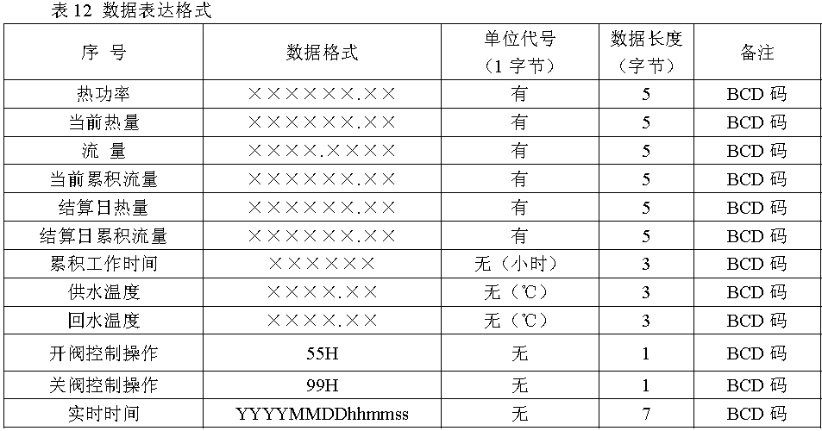
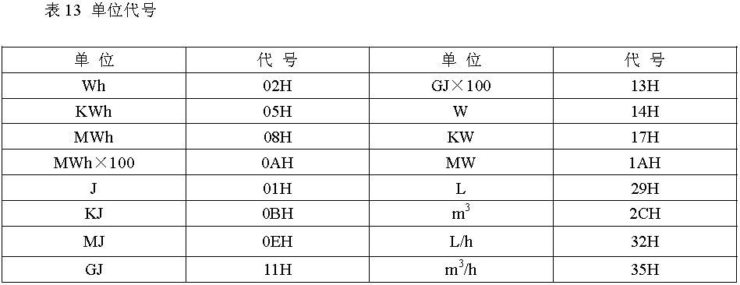

具体协议说明:
1.读取热表的计量数据(标准协议)
上位机发送：
地址A0…A6
控制码：01H
数据长度：L = 03H
数据标识：901FH
帧格式：
68H | 20H | A0 | … | A6 | 01 | 03 | 1F | 90 | SER | CS | 16H
热表应答格式：
地址A0…A6
控制码：81H
数据长度：L = 2EH
数据标识：901FH
数据：D0~D42 结算日热量(5字节) 当前热量(5字节) 热功率(5字节) 瞬时流量(5字节) 累计流量(5字节) 供水温度(3字节) 回水温度(3字节) 累积工作时间(3字节) 实时时间(7字节) 状态ST(2字节)
帧格式：

68H | 20H | A0 | … | A6 | 81 | 2E | 1F | 90 | SER | D0 | … | D42 | CS | 16H

ST0:
数据位 | D7 | D6 | D5 | D4 | D3 | D2 | D1 | D0
定义 |  |  |  | - | - | 电池电压 | - | -
说明 |  |  |  |  |  | 0：正常  1：欠压

热量表读表数据：
例如：热量表的表号为205544332211：
[发送]68 20 11 22 33 44 55 20 00 01 03 1F 90 00 5A 16
[接收] FE FE FE FE 68 20 11 22 33 44 55 20 00 81 2E 1F 90 00 99 99 99 99 05 00 00 00 00 05 99 99 99 99 17 00 00 00 00 35 00 00 00 00 2C 30 15 00 50 15 00 01 00 00 32 30 01 01 01 00 20 00 00 7F 16
11 22 33 44 55 20 00：表地址
99 99 99 99 05：结算日热量为空，用99H代替
00 00 00 00 05：当前热量：0KWH 注： 05代表上传热量单位为KWH，若为08则代表上传热量单位为MWH。
99 99 99 99 17：热功率为空，用99H代替
00 00 00 00 35：流量为0，单位m³/h
00 00 00 00 2C：累积流量0m³
30 15 00：供水水温15.30℃
50 15 00：回水水温15.50℃
01 00 00：累积工作时间001小时
32 30 01 01 01 00 20：实际时间2000年1月1日01点30分32秒
00 00：状态字ST

